**PO DOLINI REKE KRKE**

Delovni list

Nahajamo se na **Glavnem trgu v Novem mestu**.

**A: Orientacija**

1. Najprej s pomočjo kompasa določi strani neba!
2. Na karto Novega mesta ( na drugi strani lista) vpiši strani neba ( S,J,V,Z).

Sedaj karto orientiraj.

1. Na karti poišči Glavni trg in s krožcem označi naša stojišče ( kjer se nahajamo).
2. Do Glavnega trga smo prišli po Muzejski ulici. Poišči jo na karti in pot pobarvaj.

**B: Nekatere znamenitosti Novega mesta**

1. Ali prepoznaš znamenitosti Novega mesta na fotografijah? Za vsako napiši ime pod sliko. Nato številke, s katerimi so slike oštevilčene, vnesi na zemljevid Novega mesta.

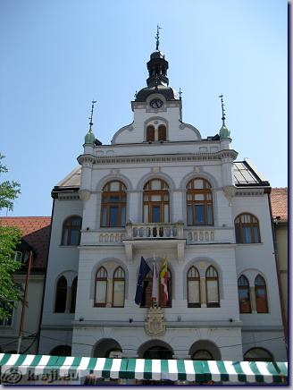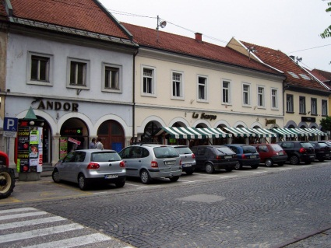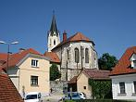

1 …………………………….. 2 …………………………………….. 3 ……………………………………………….

……………………………….. …………………………………….. ………………………………………………..

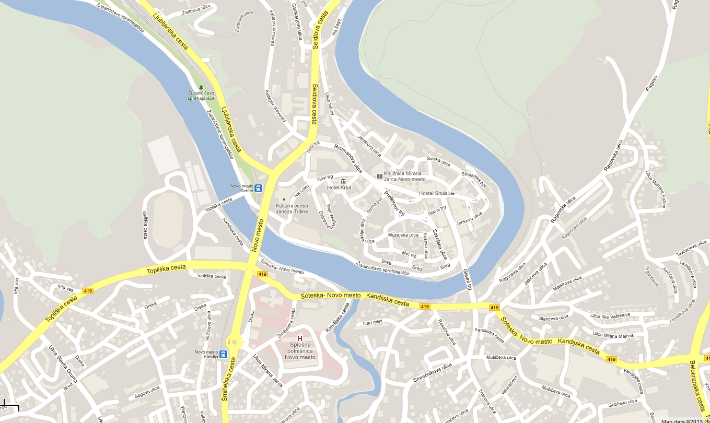

Vir:www.google.si/maps

Novo mesto

Vir: [www.google.si/maps](http://www.google.si/maps) NOVOMESTO